Opleidingsplan Onderbouw

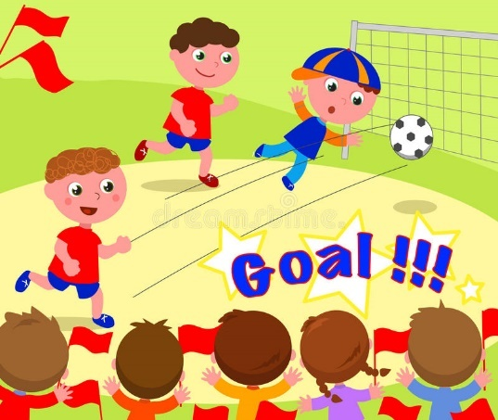
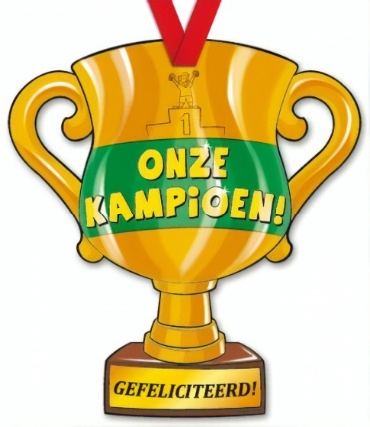

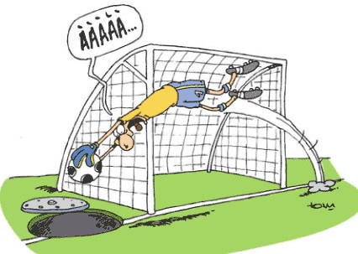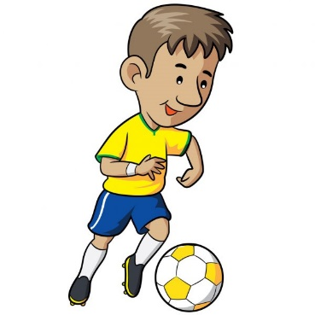

Algemeen

Onderbouw is een heel cruciaal onderdeel in de opleiding van voetballers. Het is een leeftijd waar ontdekking en plezier voorop moeten staan. Teveel trainers willen hen direct te ingewikkelde dingen laten doen terwijl een kind op die leeftijd het voetbal moet ervaren als een avontuur. Je kan onderbouw opdelen in 2 delen: namelijk U6-U7 ontdekkingsdeel / multimove en vanaf U8 en U9 gaan de spelers meer voetbal gericht en in teamverband gaan denken.
In Sleidinge kiezen we voor volgende formaties :
U6 speelt 2 >< 2
U7 speelt 3 >< 3 liefst met vliegende keeper
U8 en U9 speelt 5 >< 5 waarin we als opstelling KE – 2 – 1 – 1 kiezen
Deze brochure is een handleiding voor onze trainers zodat we allemaal op een zelfde lijn kunnen werken. We willen benadrukken dat hier dingen vrij technisch zijn uitgelegd naar volwassen toe maar dat we in een ontwikkelingsfase zitten waarin de spelers zelf moeten gaan leren ontdekken wat er gebeurt.
We starten vanuit een egocentrisch beeld bij U6 waar de speler enkel oog heeft voor zich zelf en de bal en evolueren naar U9 waar het teambelang en de beginselen van opbouw stilaan belangrijker gaan worden.
Centraal in deze opleidingsfase (onderbouw) staat altijd de technische ontwikkeling van de speler. Met beide voeten leren dribbelen, passen, controleren, passeerbewegingen enz zijn op deze leeftijd cruciaal om aan te leren. Doe hen zoveel mogelijk dingen voor en laat hen jou dat nadoen. Daag hen uit om beter te doen, je bent als trainer een held voor deze spelers. Tegen U9 gaan we dan voor een 20% de team tactics in de trainingen laten sluipen zodat deze jongens de overstap naar middenbouw kunnen maken. En zonder dat jullie het weten zijn we ze nu al aan het voor bereiden voor het 11vs11 voetbal. Ja het gaat snel en met ons leerplan willen we als club optimaal gebruik maken van deze tijd om onze eigen jeugdspelers zo een compleet mogelijke opleiding te geven.
Wees wel bewust ondanks dit opleidingsplan dat FUN en INITIATIEF bij onze spelers de belangrijkste dingen zijn die moeten bewaakt worden. Zonder het element fun zullen onze jeugdspelers niet blijven voetballen. Wees steeds positief!

ONTWIKKELINGSFASE U6 (2 VS 2) EN U7 (3 VS 3)
Bij deze leeftijd staat de motorische ontwikkeling van spelers centraal. Niet alleen voetbal is hier belangrijk maar het ontdekken van alle bewegingen bij het lopen en gebruiken van het lichaam.
Het is de ideale moment om onze spelers beide voeten te leren gebruiken zonder dat ze het beseffen welke hun beste voet is. Hoe jonger hoe onbewuster je kinderen iets kan leren.
Door vele afwisselingen kan je deze leeftijd:
- Leren dribbelen;
- Eenvoudig passen;
- Gemakkelijke balvaardigheden aanleren;
- Dit leidt samen tot het ontwikkelen van 2 vs 2 wedstrijden.
Centraal in deze wedstrijden staan:
- Fun;
- Ontdekking hoe reageert de bal, tegenstander en mijn lichaam;
- Dribbelen;
- Het geluk van kunnen scoren;
Spelers krijgen op deze leeftijd zo min mogelijk opdrachten en worden gestimuleerd om zoveel mogelijk op ontdekking te gaan. Bv beide voeten kunnen gebruikt worden om op een bal te trappen. Hou zeker geen scores bij maar laat ze genieten van ieder moment en actie.
Kinderen in de leeftijdscategorie U6-U7 zijn snel afgeleid. Zij kunnen zich niet lang concentreren. Ze zijn te speels om zo te voetballen als ouderen dat wél van hem/ haar verlangen. Hij/ zij is individueel gericht: geen gevoel om dingen samen te doen.
Spelen met de bal en bewegingservaring opdoen met de bal staan centraal. Of men nu 2-2 of 3-3 speelt, de bal en het scoren is hun enige bezorgdheid. In de training gaan we hen vooral aanleren hoe een bal te beheersen in functie van ruimte, richting en snelheid. Om als einddoelstelling te komen tot dribbelen, mikken, scoren en bal afpakken.

OPBOUW TRAININGEN U6 EN U7
Trainers dienen met de opmaak van hun trainingen rekening houden met volgende zaken:
• Wees geduldig en verwacht geen onmogelijke dingen;
• Zorg dat iedere speler een bal heeft zodat ze gemakkelijk een oefening kunnen uitvoeren;
• Werk in het begin veel op balgewenning;
• Doe de oefeningen zoveel mogelijk 1 maal voor en laat ze zelf zoeken;
• Probeer je zoveel mogelijk in te leven in de wereld van de kinderen;
• Gebruik hun taal;
• Hou de uitleg zo kort mogelijk, zorg voor geen lange wachttijden;
• Als een oefening niet lukt herhaal ze dan op volgende trainingen;
• We hebben meer dan seizoen om van balgewenning naar balgevoel te gaan;
• Gebruik zoveel mogelijk fun elementen.
• Alle oefening met het hoofd zijn totaal uit den boze tot u12
• Werk met oefeningen in verhouding van hun leeftijd;
• Doe alle oefeningen met een bal.
Geschikte oefenvormen:
Wedstrijd vormen
- 1 vs 1 ; 2 vs 2 ; 2 vs 1 (U6)
- 1 vs 1 ; 2 vs 2 ; 2 vs 1; 3vs2 ; 3 vs 3 (U7)
Pasen en trap vormen
- Mik en scoor vormen, beide voeten stimuleren
- Leer ruimte ontdekken
Technische vormen
- Dribbel, drijven,… met beide voeten

WEDSTRIJDEN U6 EN U7
Rekening houdend met de mentale aspecten van het kind op deze leeftijd:
- Ze zijn speels en verliezen snel hun concentratie
- Ze zijn op zich zelf aangewezen
- Ze zien hun trainer snel als een held en bootsen hem na
- Ze zijn nog vrij onbeholpen
Deze dingen moeten we dus altijd meenemen tijdens hun wedstrijden. Vanuit deze standpunten kunnen we dus de wedstrijden gaan coachen. Spelen met de bal en bewegingservaring opdoen zijn de belangrijkste dingen voor de spelers in hun wedstrijden. Zelf gaan ze dit bekijken hoeveel keer ze kunnen scoren of dribbelen. Deze dingen moeten we dus als coach gaan stimuleren. Wees dus altijd positief op elke actie dat ze ondernemen en hou er rekening mee dat passen op deze leeftijd geen evidentie is. Hou op deze wedstrijden geen scores bij maar stimuleer hen zoveel mogelijk zaken zelf te ontdekken me hun beide voetjes.
Naar opstelling geven we deze jongens weinig richtlijnen. Bij U7 kan m’n stilletjes gaan evolueren naar een driehoekje met een doelverdediger. Laat deze nooit achteraan blijven maar stimuleer altijd met 3 spelers aan te vallen.
Laat hen voelen dat het niet geeft dat een tegenpartij scoort van ver indien wij met een vliegende keeper spelen. Dat zijn tegenstanders waaruit blijkt dat zij volop voor resultaat gaan en niet voor ontwikkeling. Indien wij als club onze jongens vertrouwd kunnen maken met het feit dat een keeper meevoetbalt en we als ploegje op die manier hoog druk gaan zetten zullen onze spelers daar later heel veel voordelen van plukken.
Door het laten meevoetballen van de keeper gaan we ze zo onbewust al heel grote stappen laten nemen in hun ontwikkeling.

Spelregels U6
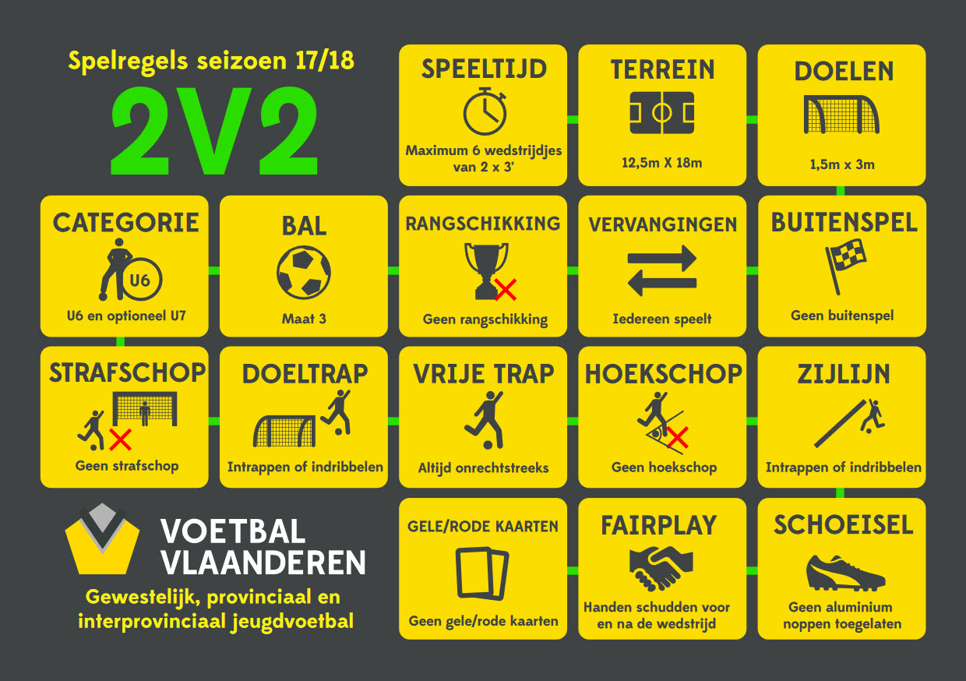
Spelregels U7
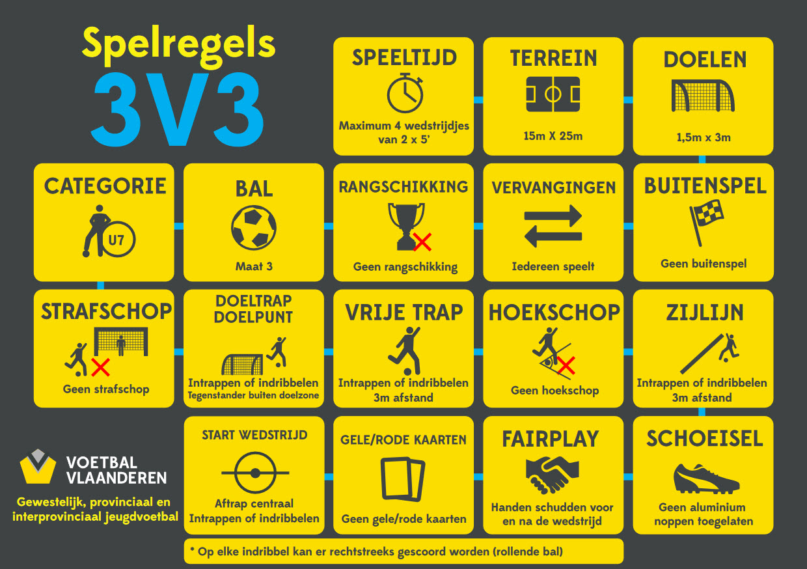

ONTWIKKELINGSFASE U8 EN U9

Na de ontdekkingsfase bij U6 en U7 die vooral in het teken staat van het kind en de bal komen we in een volgend deel in de ontwikkeling van onze jeugdspelers. Vanaf U8 zien we de kinderen stillaan veranderen en gaan we dat ook in de opbouw van trainingen en wedstrijden aanpassen.
De grootste aanpassing voor deze leeftijd is dat we vanaf nu 5 vs 5 gaan spelen en voor de eerste keer gaan ontdekken dat voetbal een ploegsport is en niet bestaat uit ons eigen ik-je.
Bij U6 en U7 wordt geen aandacht gegeven aan team tactics. Als we dit bekijken in de volgende fase U8 en U9, gaan we dat stelselmatig invoeren zonder onze jongens te overladen met tal van opdrachten. Steeds gaan we nog voor 80% aandacht geven aan de basisontwikkeling waarin links- en rechtsvoetig, techniek, passeerbewegingen, balaanname,.. veel aandacht moet krijgen. We gaan later in dit opleidingsplan een aantal eindtermen geven die onze jongens op U9 toch zeker onder knie moeten hebben.
Er is wel 1 ding wat we in onderbouw zeker meenemen voor al onze jeugdspelers en dat is FUN. Dit moet telkens terug te vinden zijn bij alle trainingen en wedstrijden met wel in het achterhoofd dat we onze spelers op een gepaste manier leren omgaan met groepstaken, discipline,…
Wat de team tactics betreft (20% van de opleiding) in deze ontwikkelingsfase gaan we vooral de opbouwbeginselen gaan meegeven aan onze spelers. Dit zal starten vanuit een meevoetballende keeper. We gaan onze keeper verplichten zowel links als rechts buiten zijn doelgebied aanspeelbaar leren zijn. Vanuit dit oogpunt gaan we starten vanuit een klein spelsysteem onze spelers laten kennismaken met een samenspel in een ploeg want we moeten zeker beseffen dat bij U6 en U7 hun eigen ego centraal mocht staan. Wees dus als coach zeer geduldig als ze nu plots moeten leren samenspelen en passen met elkaar. U8 speelt hier een zeer cruciale rol in.

KENMERKEN VAN HET KIND U8 EN U9
Wat zeer belangrijk is als we een kind iets willen aanleren is weten hoe een kind functioneert. Daarom hebben we een kleine opsomming gemaakt in verschillende onderdelen.
MENTAAL EN PSYCHOLOGISCH
• Concentratie neemt toe maar kan dit nog niet voor langere periodes
• Is zeer spontaan en ziet zijn trainer als een held
• Wil een team vormen en kijk op naar echte profvoetballers
• Staat tevens na U7 wel nog egocentrisch opgesteld
• Is speels en op ontdekkingstocht
• Is sneller moe wegens vele eisen op school
• Probeert speels te kijken hoever hij kan gaan bij een trainer
• Bekijkt alles als een avontuur
• Wil plezier maken en ziet weinig rivaliteit
• Houdt van spelletjes en uitdagingen

FYSISCH
• Deze jongens hebben weinig kracht hou hier rekening mee
• Ze hebben weinig uithouding maar recupereren snel
• Ze hebben weinig coördinatie vermogen, leer ze ruimte ontdekken
• Meestal zijn ze zeer lenig
• Snelheid van spelers is op deze leeftijd een aangeboren talent en er wordt nog niet specifiek op getraind
• Reactie snelheid kan wel getraind worden

SPELSYSTEEM U8 – U9
We kiezen op Sleidinge voor de klassieke ruitopstelling die door de KBVB naar voor wordt geschoven.In het opleidingsplan dat we als club aanbieden kiezen we voor een 1-1-2-1 opstelling met een meevoetballende keeper.
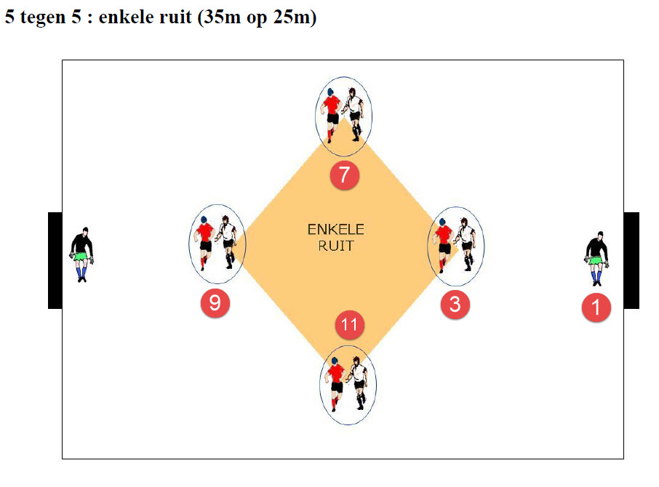
1: keeper
3: Centrale verdediger (staart)
7: Rechter flankaanvaller ( rechter vleugel)
9: Centrumspits (piloot)
11: Linker flankaanvaller (linker vleugel)
OPBOUW U8 EN U9
In de team tactics is de opbouw het belangrijkste onderdeel dat we onze spelers gaan proberen aanleren tegen einde U9. Deze opbouw komt teug bij onze midden- en bovenbouw.
Wat dus heel belangrijk is dat we onze spelertjes vooracties proberen leren maken en dus in beweging zijn als onze keeper de bal in het spel brengt. De keeper speelt in dit systeem een heel belangrijke rol en moet zeer goed meevoetballen. Probeer dat als trainer te stimuleren.
De opbouw is een onderdeel waarop niet hoofdzakelijk getraind wordt maar toch een zwaar onderdeel is. Het zal een kwestie zijn van veel herhalingen te geven en iedere kleine vooruitgang als een overwinning te zien. Het is zeer belangrijk als coach de ontwikkeling van de spelers als hoofddoel te zien. Je zal wedstrijden verliezen doordat spelers fouten maken bij de opbouw maar eens ze dit onder de knie hebben zullen ze daar in hun toekomst zeer veel vruchten van plukken.

TAKEN VAN DE SPELERS IN HET SYSTEEM
In dit onderdeel beschrijven we de taken van de spelers in ons systeem maar willen wel benadrukken deze niet mogen leiden tot opmerkingen naar de spelers. De technische ontwikkelingen en de opbouw zijn veel belangrijker op deze moment in de opleiding.
Deze jongens zijn nog niet allemaal in staat om posities over te nemen en te kijken wat er op veld gebeurt. Ze zijn nog allemaal met hun eigen bezig. Daarom bespreken we de taken per posities zeer oppervlakkig.
Alle spelers hebben geen vaste positie maar leren spelenderwijs alle posities kennen en ontdekken.
In de onderbouw maken we minder onderscheid in BBZ – en BBZ + omdat we als gewestelijke club het niet te ingewikkeld willen maken voor onze trainers en spelers. Het belangrijkste is dat we de aandacht vestigen op de opbouw en de technische basis van onze jeugdspelers.
Bij balbezit op de eigen helft wordt de eenvoudige opbouw gestimuleerd en ligt het accent op zuivere passing, dit zowel met de rechter als de linkervoet. Ook de keeper voetbalt mee. De keepers moeten eerst een voetballende oplossing zoeken bij balonderschepping. De flankaanvallers gaan open en zorgen dat ze bereikbaar zijn. Op de aanvallende helft moeten de spelers vooral met durf en lef spelen. Vooral op de flanken worden de spelers vrijgelaten om de dribbel aan te gaan. De verdediger blijft niet hangen, maar sluit aan tot ter hoogte van de middenlijn zodat hij aanspeelbaar is om de aanvallend ingestelde spelers te ondersteunen. De doelman gaat ook hoger staan en blijft niet op de zijn doellijn staan. Dit om een extra aanspeelpunt te creëren.
Bij balverlies groeperen de spelers zich terug tot een compact blok. De dichtste speler bij de bal zoekt de balbezitter op. De eerste speler die stoort laat zich niet uitschakelen. Indien spelers verdedigen moeten ze zo lang mogelijk recht blijven staan. De spelers die niet storen knijpen naar binnen naar de zijde waar de bal zich bevindt (speelhoeken afsluiten).

Bij deze groep is het belangrijk dat iedereen op verschillende posities leert spelen. De trainers moeten erop letten dat niet alleen iedereen evenveel speelminuten krijgt, maar dat het ook niet altijd dezelfde spelertjes zijn die op de bank moeten starten. De nadruk wordt gelegd op een goede technische uitvoering: gebruik linkse en rechtse voet, steunvoet naast de bal, balaanname links en rechts inspelen en omgekeerd.

Taken per positie
Nummer 1: Keeper
De keeper zal verplicht worden naast zijn taken als doelman ook mee te voetballen.
Bij balbezit schuift hij op tot halverwege zijn speelhelft.
Nummer 3 - Staart: (Voetballende) Centrale verdediger
De verdediger blijft in principe achter de bal en geeft steun aan de balbezitter (niet achteraan blijven, maar opschuiven tot aan middenlijn). Hij blijft centraal bij de hoekschoppen voor zijn ploeg en neemt een mannetje bij hoekschoppen tegen. De vrije trappen rond het middenveld zijn voor zijn rekening.
Nummers 7 en 11: Vleugels - Vleugelaanvallers
De flankaanvaller neemt zijn volledige flank voor zijn rekening. Hij is de persoon die alle ballen die langs de zijlijn zijn buiten gegaan, voor zijn rekening neemt. Tot U9 kan men in trappen of in dribbelen. Ook de corners voor zijn ploeg zijn voor zijn rekening. Bij een corner tegen op zijn flank neemt hij de 1ste paal. Als de corner op de andere flank gegeven wordt neemt hij een mannetje.
Nummer 9: Piloot – Centrumspits
Als zijn ploeg in balbezit is bevindt hij zich altijd op de helft van de tegenstander, bij balverlies plooit hij terug tot ongeveer aan de middenlijn. Indien er een corner voor de tegenpartij is kan hij ofwel vooraan blijven en de verdediger afdekken (tussen verdediger en eigen doel), of neemt hij een mannetje voor doel. Bij een vrije trap voor de tegenpartij gaat hij voor de bal staan.

OPBOUW TRAININGEN U8 en U9
In dit gedeelte leggen we de opbouw van een training uit. Het is belangrijk dat de trainingen altijd op voorhand zijn uitgewerkt en voorbereid zijn. Probeer als trainer ook op voorhand aanwezig te zijn zodat je je training kan klaarzetten. Op deze leeftijd zijn de jongens nog niet klaar om zich zelf bezig te houden zonder de coach toekijkt.
Zoals eerder gemeld laat de spelers Fun beleven op trainingen en match maar met de nodige aandacht voor discipline.
Volgende punten maken deel uit van de training:
1. Opwarming: kan aan de hand van voetbal gerichte spelletjes
2. Technische oefeningen: motiveer de jongens naar dribbeloefeningen, passeerbewegingen, kap bewegingen, enz. Geef deze jongens een voorbeeld en laat ze het nadoen.
3. Pas en trapvorm: Probeer deze zo te geven dat ze herkenbaar zijn, geef veel herhalingen en maak het niet te moeilijk. Werk gericht
4. Wedstrijdjes: geef deze spelers vele wedstrijdjes waarin je elke actie positief benadrukt. Stimuleer initiatief.
5. Fun moment. Zorg ervoor dat elke speler met goed gevoel naar huis gaat.
Trainingen zijn best opgebouwd naar 1 centraal thema en probeer als coach op deze details te trainen. Haal geen verschillende onderwerpen door elkaar zodat het voor de spelers eenvoudig blijft.
De basis en techniek blijven voor 80% hoofdzaak in de trainingen, de teamtactics komen minder nadrukkelijk aanbod. Geef ze de nodige aanwijzingen maar help hen door oefeningen te herhalen zodat het voor hen een automatisme wordt.
Probeer alle oefeningen met een bal te doen.

WEDSTRIJDEN U8 EN U9
Richtlijnen voor de coaches tijdens wedstrijden:
- Wees positief naar alle spelers
- Benadruk positief alle technische vaardigheden zodat alle spelers hier de beste in willen worden.
- Laat iedere speler evenveel spelen
- Geef de spelers oplossingen tijdens de wedstrijden
- Coach niet naar resultaat wel naar de ontwikkeling van de spelers
- Werk met een doorschijfsysteem zodat iedere speler alle posities leert kennen
- Indien er geen spelers zijn die aangeven om in te goal staan werk dan hier ook met een beurtrol.
- Begin oog te krijgen voor het spelsysteem, geef de spelers de juiste uitleg waar ze moeten lopen en help hen met opbouwende opmerkingen het systeem onder de knie te krijgen.
- Besef als coach dat we de lat met dit opleidingsplan vrij hoog leggen en eigenlijk heel wat verwachten als onze spelers bij U9 afzwaaien. We werken gezamenlijk aan één opleiding waarin nu resultaat tijdens wedstrijden leuk kan zijn maar geen hoofdzaak is.
- Laat je als coach niet van de wijs brengen door ouders. Technisch verzorgd leren uitvoetballen is het grootste doel in de onderbouw.
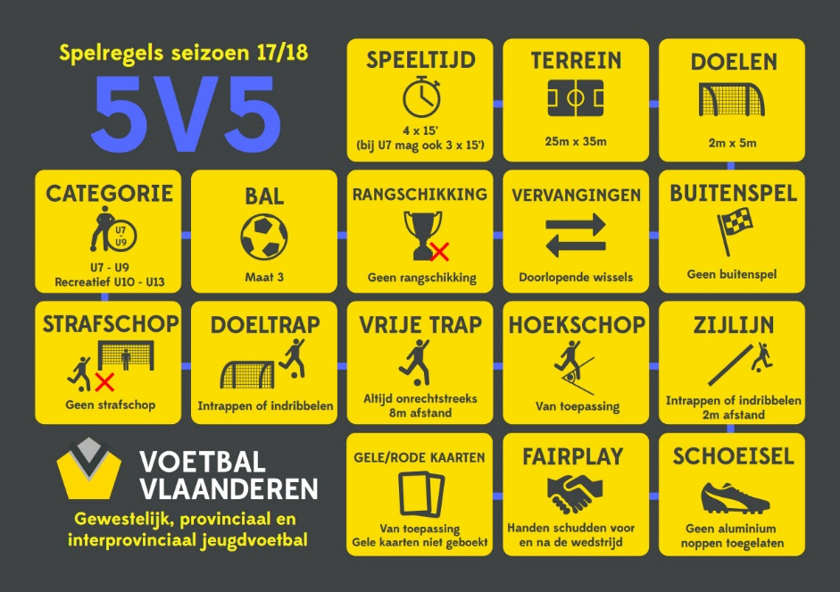

EINDTERMEN U9
VOETBALTECHNISCH
- Leiden van de bal binnen- en buitenkant voet links en rechts
- Bal met de voetzool meenemen
- Aanname bal links en rechts over de grond, binnen- en buitenkant voet, voetzool
- Aanname bal links en rechts van een stuitende of hoge bal, voetzool
- Pas geven met links en rechts binnenkant voet (10m)
- Pas geven met links en rechts wreef (10m)
- Pas geven met links en rechts buitenkant voet (10m)
- Na aanname van de bal van richting veranderen, links, rechts en omdraaien
- Georiënteerde balaanname naar doel of vrije ruimte
- Passeerbeweging/dribbel rechts en links met schijnbeweging, overstap, schaar, 1-2 beweging
- Een voorzet met links en rechts kunnen geven
- Afwerken op doel
- Coördinatieoefeningen
- Aandacht voor discipline
WESTRIJDGERICHT
- Meevoetballende keeper
- Opbouw van achteruit
- Geen vaste posities, maar wel weten welke posities er zijn en herkennen
- Creativiteit, dribbelen kan en mag op elke positie
- Basis met 2 achteraan spelen aanleren
MENTAAL
- Beseffen dat voetballen een teamsport is: winnen en verliezen doe je samen!
- Leren accepteren dat ieder individu anders is en daar respect voor hebben
- Leren dat er getraind moet worden om een goede prestatie te kunnen leveren
- Beslissingen van trainers, leiders en scheidsrechters leren accepteren
- Wisselbeurten horen er ook bij: iedereen wil graag voetballen!

De Jeugdcel:

We wensen jullie een heel goed sportief seizoen toe

